НАЦІОНАЛЬНИЙ ТЕХНІЧНИЙ УНІВЕРСИТЕТ УКРАЇНИ

«КИЇВСЬКИЙ ПОЛІТЕХНІЧНИЙ ІНСТИТУТ ІМЕНІ ІГОРЯ СІКОРСЬКОГО»

Кафедра конструювання електронно-обчислювальної апаратури

**КУРСОВА РОБОТА**

з дисципліни: Схемотехніка аналогової та цифрової радіоелектронної апаратури

на тему: Підсилювач аудіо сигналу з функцією посилення низьких частот

Студента II курсу групи ДК-52

Напряму підготовки:  Радіоелектронні апарати

Спеціальності: Радіоелектронні апарати та засоби

___ Лисенко А.С.

 (прізвище та ініціали)

Керівник:

_ ст. викл., к.т.н. Короткий Є.В.

(посада, вчене звання, науковий ступінь, прізвище та ініціали)

Національна оцінка:  ________________

Кількість балів: ____ Оцінка: ECTS _____

Члени комісії: _____________        ___ст. викл., к.т.н. Короткий Є.В.___

                                           (підпис)                      (вчене звання, науковий ступінь, прізвище та ініціали)

                         _____________        _________________________________

                                           (підпис)                       (вчене звання, науковий ступінь, прізвище та ініціали)

Київ – 2017 рік

ЗМІСТ

Вступ……………………………………………………………………………..

Перелік умовних скорочень………………..…………………………………..

Розділ 1. Вибір та дослідження принципової схеми приладу…………..……

1.1. Принцип роботи та характеристики мікросхеми LM386.……………………………………………………………..……….

Розділ 2. Розрахунок характеристик приладу. ………………………………

Розділ 3. Моделювання роботи приладу……………………………………..

Розділ 4. Розробка та дослідження конструкцій приладу…………………...

Висновки………………………………………………………………………..

Список використаних джерел………………………………………………....

**ВСТУП**

Дана схема призначена для посилення аудіо звуку за допомогою універсальної і відомої інтегральної мікросхеми LM386.

Перевагою даного підсилювача є чудовий звук без сторонніх шумів і завад. Також в даній схемі присутнє додаткове керування рівнем низьких частот для більш якісного звучання.

Варто відзначити що, більшість значень компонентів в цій схемі не є критичним. Якщо у вас немає певного номіналу, спробуйте замінити на щось близьке і це буде працювати.

Метою проекту є вивчення принципової роботи ІС LM386 в якості основного компоненту аудіо підсилювача та виготовлення приладу, який на вхід буде приймати звуковий аудио сигнал та підсилювати його от 20 до 200 раз.

Завданням курсової роботи є:

* Вивчення принципової роботи ІС LM386 та застосування її в схемі підсилювач аудіо з функцією посилення низьких частот.
* Розрахувати амплітудно-частотну характеристику даного пристрою.
* Провести моделювання схеми та порівняти результати теоретичних розрахунків з практичними.
* Здійснити монтаж компонентів на макетну плату та перевірити роботу пристрою.

У першому розділі розглянуто принцип роботи інтегральної мікросхеми та принцип роботи аудіо підсилювача.

У другому розділі проведено розрахунок амплітудно-частотної характеристики.

Третій розділ включає в себе моделювання роботи приладу за допомогою програмного засобу LTSpice та наведено малюнки, характеристики приладу.

У четвертому розділі наведено зображення готової конструкції приладу та показано експериментальні характеристики приладу.

Перелік умовних скорочень

ІС – інтегральна мікросхема.

РОЗДІЛ 1

ВИБІР ТА ДОСЛІДЖЕННЯ ПРИНЦИПОВОЇ СХЕМИ ПРИЛАДУ

1.1 Принцип роботи та характеристики мікросхеми LM386

Спочатку розглянемо принцип роботи мікросхеми LM386.

LM386 дуже поширена інтегральна схемою (ІС) звукового підсилювача потужності, яку виробляє компанія National Semiconductor (зараз повністю входить до складу Texas Instruments). Напруга живлення мікросхеми може бути в межах від 4 до 12 В, а споживаний струм спокою становить всього 4 мА, що є ідеальним для більшості аудіо-проектів, одержуючих живлення від батареї. Підсилювач розвиває вихідну потужність 0,5 Вт при напрузі живлення 9 В і опорі навантаження 8 Ом. Коефіцієнт за потужністю цієї інтегральної мікросхеми може бути легко обраний від 20 до 200 за допомогою двох зовнішніх елементів, а її вихідна напруга автоматично встановлюється рівним половині напруги живлення.

На рис. 1.1.1 зображена функціональна схема LM386. На ній транзистори структури p-n-p VT1, VT2 і VT5, VT6 утворюють диференційний підсилювач, в якому кожен з входів з'єднаний із загальним проводом через резистори R1 і R2, які визначають типовий вхідний опір 50 кОм.

Навантаженням диференціального підсилювача є струмове дзеркало на транзисторах VT3, VT4, а вихід (транзистор VT5) з'єднаний з входом підсилювача напруги VT7, включеного за схемою з загальним емітером. У ланцюг колектора VT7 послідовно включені діоди VD1, VD2, що служать для створення зсуву на базах вихідного каскаду, і джерело струму Io.

Підсилювач потужності працює в класі АВ і виконаний на транзисторах VT8 - VT10, включених по схемі із загальним колектором, тому коефіцієнт підсилення вихідного каскаду по напрузі близький до одиниці.

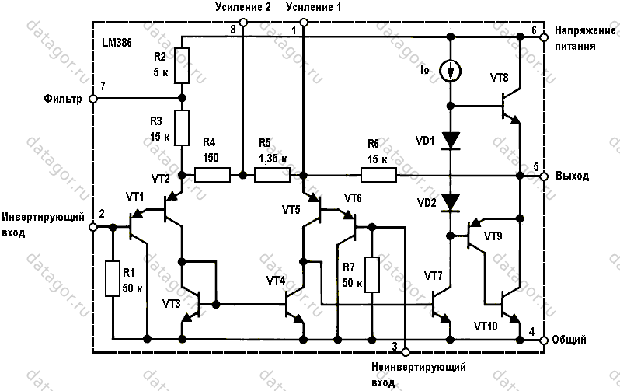Рис.1.1.1 Функціональна схема низьковольтного аудіо підсилювача LM386

Резистори R2 і R3 задають струм транзисторів диференціального підсилювача. Точка з'єднання резисторів R2 і R3 виведена на зовнішній вивід мікросхеми (вивід 7), призначений для підключення зовнішнього фільтруючого конденсатора.

Емітери транзисторів диференціального каскаду VT2 і VT5 включені дещо нестандартно: не пов'язані один з одним, а містять резистори негативного зворотного зв'язку. Два з них - R4 і R5 послідовно включені між емітером VT2 і VT5, а третій - R6, підключений до емітера VT5 і виходу вихідного каскаду (емітери VT8, VT9).

Вивід емітера VT5 і точка з'єднання резисторів R4, R5 виведені на зовнішні виводи мікросхеми (виводи 1 і 8 відповідно) і призначені для встановлення необхідного коефіцієнта посилення, який може варіюватися в діапазоні від 20 до 200. Якщо закоротити виводи 1 і 8 по змінному струму за допомогою зовнішнього конденсатора, то опір внутрішнього резистора R5 приймаємо рівним нулю, і повне посилення по напрузі складе 200.

Основні технічні характеристики мікросхеми LM386:

1. Вихідна потужність, Pвих = від 250 до 500 МВт,
2. Опір навантаження, Rн = 8 Ом.
3. Коефіцієнт посилення, Ku = від 26 до 46 дБ,
4. Полоса частот, B = від 20 Гц до 60 кГц,
5. Вхідний опір, Rвх = 50 кОм,
6. Коефіцієнт гармонік, Kг = 0,2%,
7. Напруга живлення, Uп = від 4 до 12 В,
8. Струм спокою, Io = 4 мА.